Comunicare Prelegerea 2/I 24 Oct. 2023
Dr. Roxana Shields

MODELUL MATEMATIC AL COMUNICĂRII
Shannon & Weaver, 1949
(rezumat – partea I)

- Claude Shannon (profesor, inginer și om de știință la MIT) care lucra în laboratoarele companiei Bell, USA, împreună cu Warren Weaver (consultant de proiecte) a propus Teoria matematică a comunicării 1949 – lucrare de reper, ”punct decisiv în cercetarea informației și comunicării …înconjurată de un halou cultural” Ilie Pârvu (Filosofia Comunicării, 2000)
- Acest model este un model linear al comunicării care ajută la analizarea procesului prin care mesajele care sunt trimise și primite
- Shannon a spus în lucrarea sa:
“The fundamental problem of communication is that of reproducing a message sent from one point, either exactly or approximately, to another point” (Shannon, 1948, p. 379).
- Weaver consider că există trei niveluri de abordare teoretică a comunicării:
- Nivelul A: cu ce exactitate poate fi transmise simbolurile comunicării? (problema tehnică)
- Nivelul B: cu ce precizie vehiculează simbolurile transmise semnificația dorită? (problema semantică)
- Nivelul C: cu ce eficacitate influențează semnificația primită conduita receptorului în sensul dorită? (problema eficacității)
(sursă: Ilie Pârvu, 2000)
Tot Pârvu spune că: teoria matematică a lui Shannon & Weaver este despre problema tehnică fidelității transmiterii unui tip variat de semnale de la un emițător la un receptor.

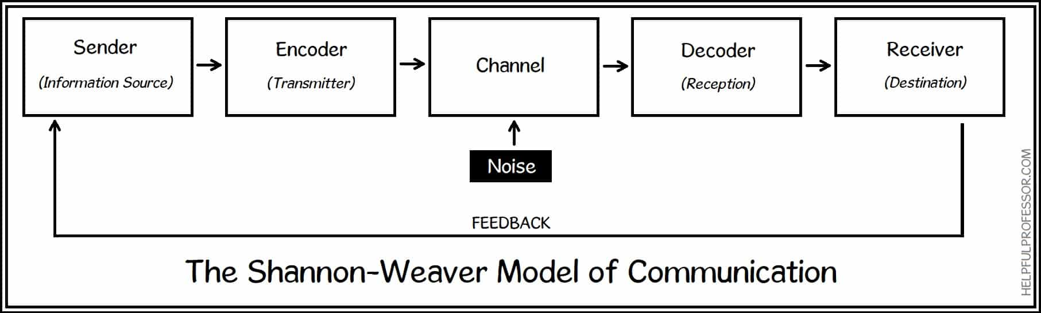

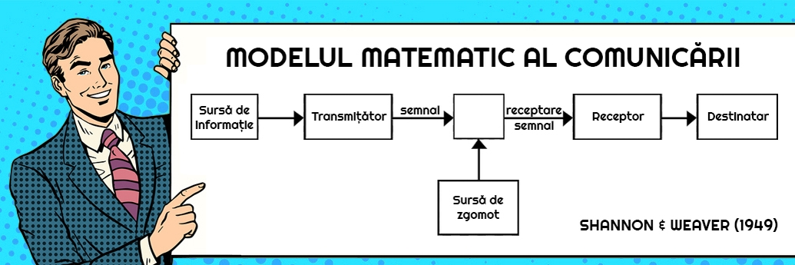

ELEMENTELE MODELULUI:

- Sender (Information Source) = Sursa de informație

Sursa de informație poate fi o persoană sau un obiect care are deține informația. Această sursă alege să transmit un mesaj, alege cine să transmită acest mesaj și prin ce canal să se transmită mesajul.

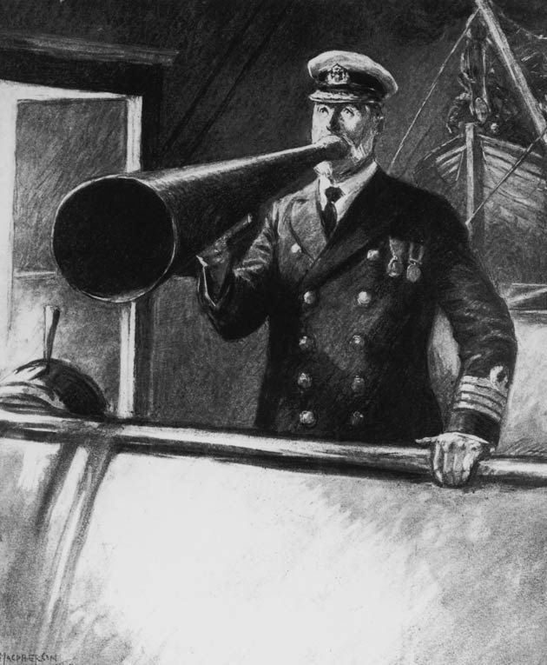

- Encoder (Transmitter) = Transmițătorul

Transmițătorul este persoana sau mașina care convertește idea sau mesajul într-un semnal care poate fi transmis de la sursă la receptor.

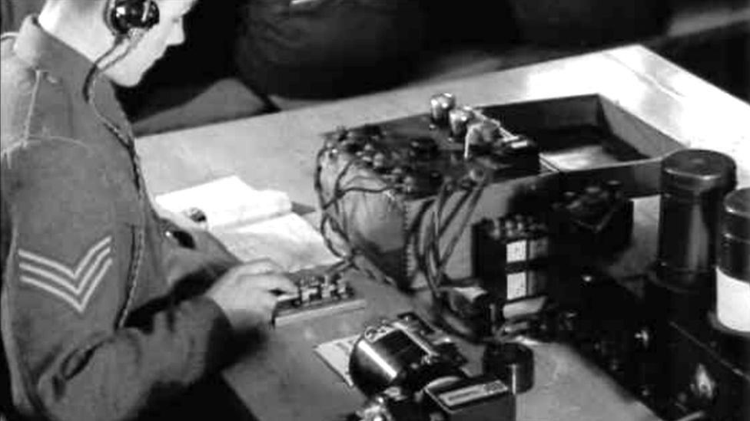

- Channel = Canalul

Canalul este calea/infrastructura care permite ca informația să ajungă de la sursă și transmițător la receptor și destinatar. Uneori numim canalul și mediul prin care se transmite informația. Canalul poate fi calea aerului, spațiul, cabluri, fibre optice, o țeavă care este lovită de cineva blocat sub ruinele unei clădiri…



- Noise = Zgomotul

Zgomotul este orice lucru care întrerupe mesajul când este transmis de la sursă la destinatar și care nu este un produs intenționat al sursei. Zgomotul pot fi:
- Semantic – influențe lingvistice care afectează receptorul la primirea mesajului (de exemplu: jargonul, argonul, limbajul de specialitate…)
- Fizic – exterior receptorului
- Psihologic – se referă la prejudiciile sau părerile părtinitoare ale sursei sau transmițătorului care afectează receptorul sau mesajul (de exemplu: participarea la o întâlnire cu un politician ale cărui păreri nu le agreezi)
- Fiziologic – se referă la influențe biologice (de exemplu: sursa sau transmițătorul este obosit, bolnav, sau înfometat)

- Decoder = Receptorul

Decodarea este opusul convertirii unei idei într-un semnal.

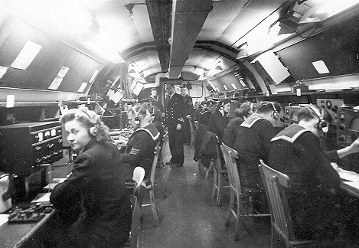

- Receiver = Destinatarul

Destinatarul este sfârșitul procesului de comunicare în modelul matematic al lui S&W. Aici persoana căruia îi este destinat mesajul îl va primi întreg sau trunchiat după trecerea prin canalul comunicării.

- Pârvu explică faptul că în modelul Shannon-Weaver, teoria comunicării folosește un concept special al informației:
”informația este o structură care rămâne invariantă de-a lungul unei serii de operații reversibile. Informația se calculează în unități de informare (biți) și se traduce în lungi șiruri de alegeri binare. Informația se construiește pe baza entropiei, reprezentând inversul logaritmului natural al entropiei”
În teoria informației (Shannon a fost implicat în matematică aplicată in 1940 și în dezvoltarea teoriei informației) entropia este cantitatea de incertitudine care este implicată în valoarea unei variabile sau proces aleatoriu. Exemplu: a identifica rezultatul aruncării unei monede (cu doar două posibilități) produce mai puțină informație (mai puțină entropie) decât rezultatul aruncării unui zar.

- Un alt element imporatnt in acest model este conceptul de ”freedom of choice” (libertatrea alegerii). Mesajul pe care îl alege să îl transmită sursa de informație este unul dintre multe altele. Shannon a arătat matematic, prin logaritmi, această libertate a alegerii
- Redundanța este un alt concept important în acest model:
”În cadrul structurii mesajului există un fragment care nu este determinat de libera alegerea a emițătorului, ci mai degrabă de regulile statistice admise care guvernează utilizarea simbolurilor respective. El se numește redundanță; acel fragment al mesajului este redundant, nu e necesar fiind repetitiv ..” (Pârvu, p. 38)
Exemplul dat de A. Moles despre redundanța limbii engleze – 50% din literele și cuvinte sunt redundante pentru că sunt sub controlul structurii sintactice a limbajului

